Rayan Majeri, Pierre Jacquemond, Années 2021/2022

Tom Moneghetti, Lucas Cellier

Master 2 Géonumérique

SIG 3D, Réalité Virtuelle et Augmentée



**Tutoriel de démarrage :**

**Les Réseaux Routiers sur City Engine**



1. **Installation et Démarrage**

*1.1 Installation*

Plusieurs façons peuvent amener au téléchargement du progiciel ArcGIS City Engine :

-Pour les **utilisateurs d’ESRI une licence payante** (*ArcGIS Urban Suite*) est nécessaire pour télécharger le logiciel :

Dans vos paramètres allez dans l’onglet licence puis déplier *ArcGIS Urban Suite* et enfin cliquer sur le bouton télécharger (version 2021.1)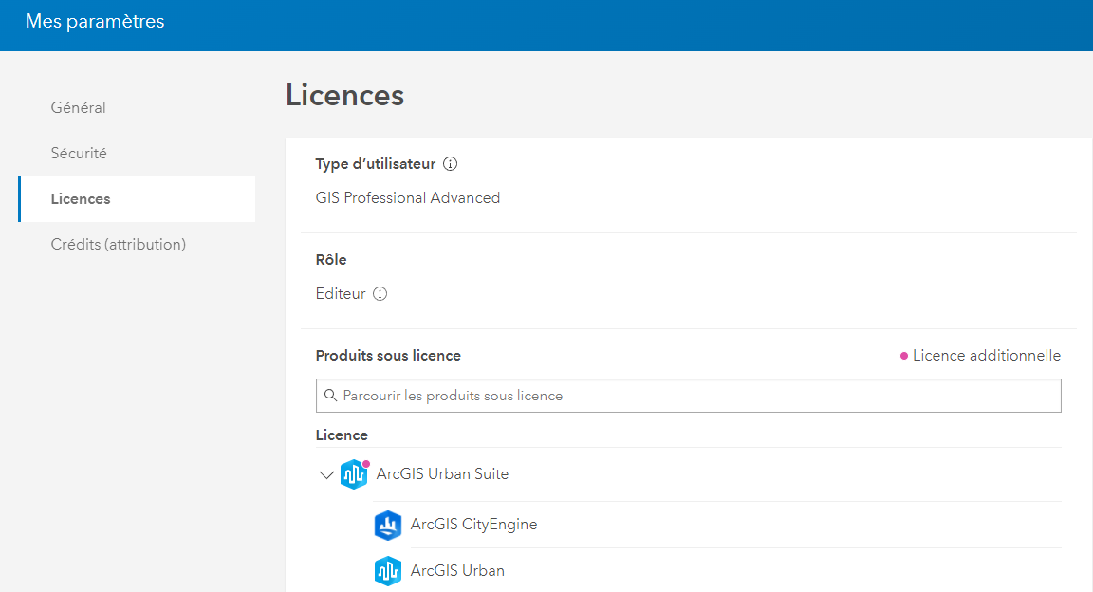

-Pour télécharger **la version City Engine d’essai de 21 jours** (version 2021.1) :

Se rendre sur l’adresse :

<https://www.esri.com/en-us/arcgis/products/arcgis-cityengine/trial>

-Remplir le formulaire (Company = Universite Lumiere, Organization Type = Education, Industry = Higher Education, Department = Geography).

-Ensuite suivre les instructions d’ArcGIS pour l’installation de CityEngine.

-Pour télécharger **la version crack** de CityEngine (version 2019) :

Se rendre sur l’adresse :

<https://geosat.tamu.edu/service/support/faqs/downloading-city-engine/>

Exécuter le fichier .exe

Se connecter avec votre compte ESRI ou utiliser le logiciel en hors connexion

Nous prendrons cette version pour la suite du tutoriel

*1.2 Démarrage*

Lors du démarrage, il est nécessaire de se connecter à un compte ESRI

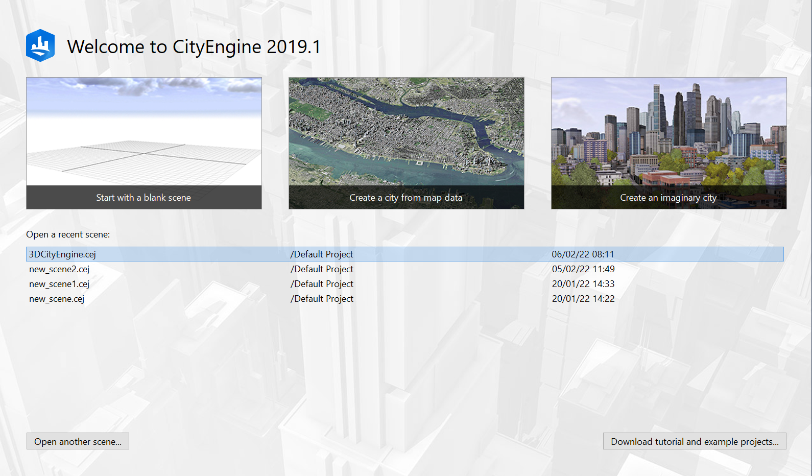

Comme vous le voyez ci-dessus, trois choix se propose à nous :

-Commencer une nouvelle scène vierge (carte vierge comme dans QGIS…)

-Créer des données avec l’extraction de données sur un fond de carte de l’étendue de votre choix

-Créer une ville imaginaire

1. **Présentation des outils et volets**

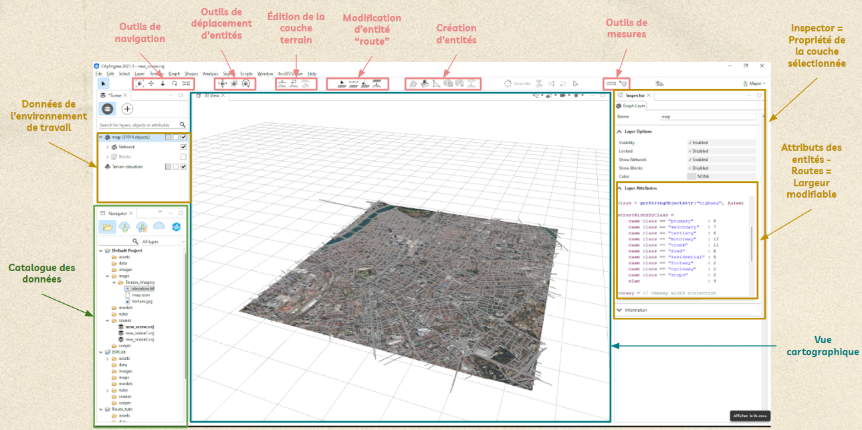

1. **Import de fichier dans CityEngine (exemple .osm)**

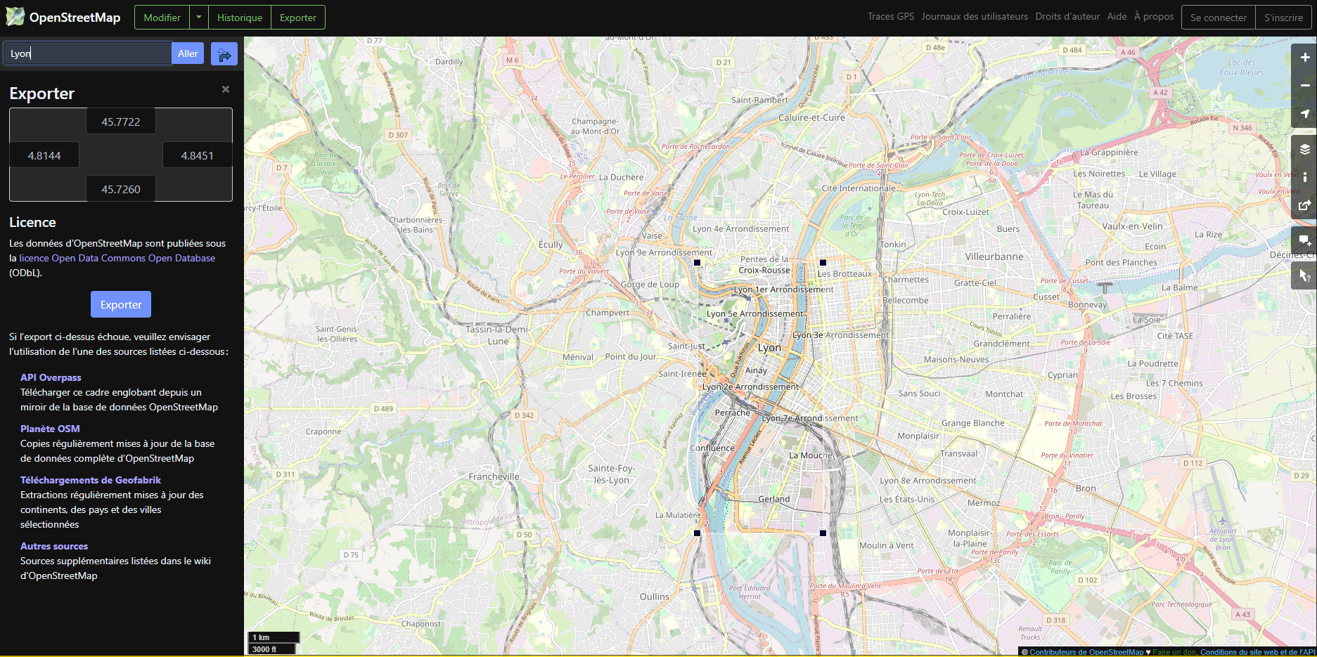

-Recherchez votre zone géographique sur OSM (via ce lien : <https://www.openstreetmap.org/export#map=16/45.7227/4.9126>)

-Puis sélectionnez le dataset qui vous convient. Nous recommandons de sélectionner le **dataset “Ville”**, qui est le plus complet.

-Cliquez sur exporter après sélectionner votre zone géographique manuellement avec l’outil “Sélectionner manuellement une autre zone”.

**ATTENTION** : Votre **zone géographique** doit être restreinte, car un nombre de nœuds trop élevé empêchera l’export des données.

-Renommez ensuite votre fichier télécharger en “routes.osm”.

-Ouvrez CityEngine puis allez dans l’onglet **“File” → Import→ Import OSM**.

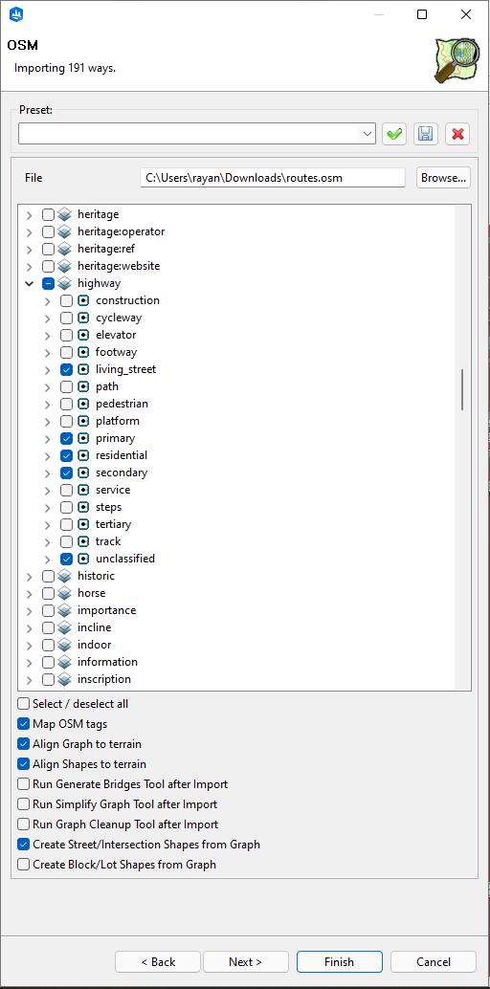

-Certaines données ne sont pas pertinentes à utiliser pour notre travail comme la partie **“Buildings” qui est à décoche**r.

-Dans l’ensemble de **couche “Highway”**, ne conservez que les éléments dont vous avez besoin. Nous conseillons de **conserver les paramètres comme ci-dessus**.

**Voilà, vos couches OSM sont importées dans CityEngine !**

**IV. Paramétrage des données**

-Sélectionnez l’onglet **Graph → Simplify Graph**. Réglez le paramètre **Threshold** Angle à 10, afin de **simplifier les courbes des routes**.

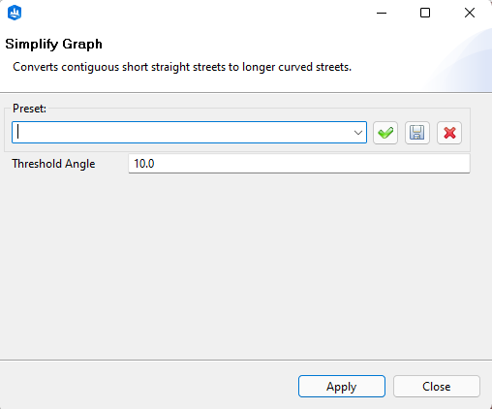

Toujours dans l’onglet **Graph → Cleanup Graph**

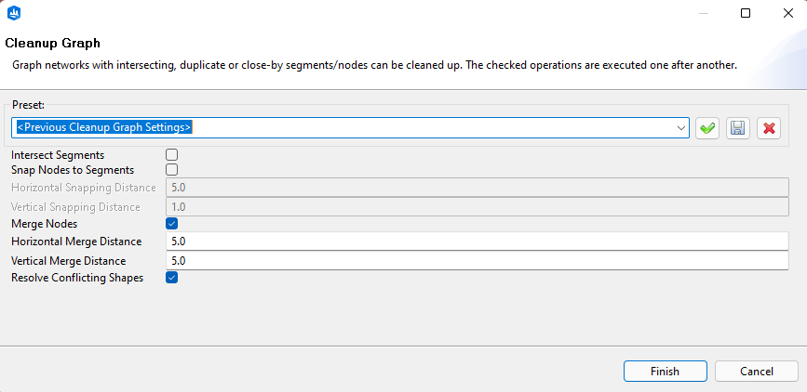

Ce traitement va permettre de **régler les problèmes de fragmentation de route**, en fusionnant les morceaux proches.

Nos routes sont désormais prêtes à être utilisées.

L’outil **“Align streets to terrain”** va permettre de faire **correspondre nos routes à la topologie du terrain.** Car depuis le départ, nos routes sont disposées sur un fond de carte plat, ne prenant en compte aucun relief.

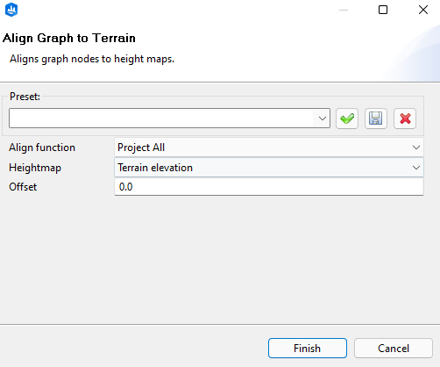

Veillez à bien modifier le paramètre **"Heightmap",** sélectionnez votre **MNT**.

V. Édition des routes

Il est possible d’éditer la largeur des routes dans le panneau **Layer Attributes**

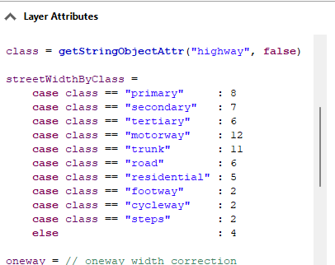

Vous avez surement remarqué des routes se terminant par cercle :

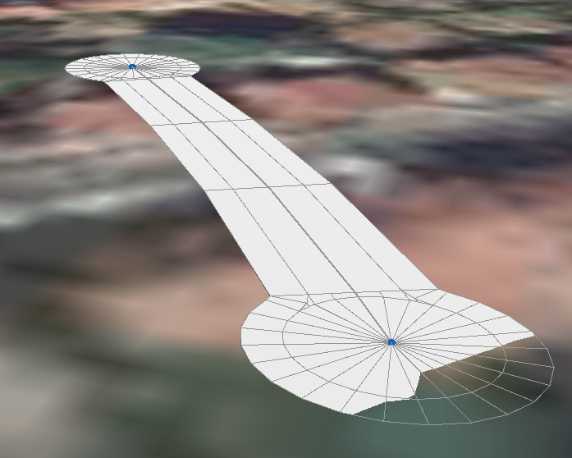

Ceci est la preuve d’une incohérence géométrique à réparer. Pour ceci nous allons sélectionner toutes les entités du même type :

Clic droit sur le centre d’un cercle (n’importe lequel) → S**elect Objects with Same Start Rule**.

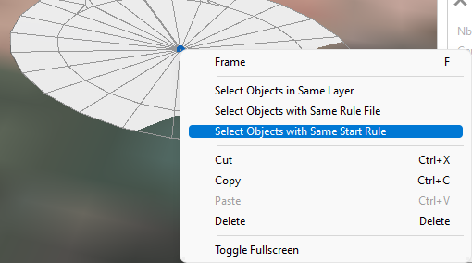

Tous nos nœuds sont à présent sélectionnés.

Dans l’onglet **Inspector**, modifiez le type de **Intersection Parameters** → **Crossing**

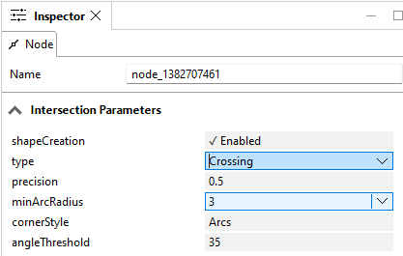

Par la suite, servez-vous du fond de carte ainsi que des outils d’édition de route afin de faire connecter les nœuds aux routes associées.

**VII. Modification des routes**

Plusieurs outils de modification des routes sont disponibles sur CityEngine :

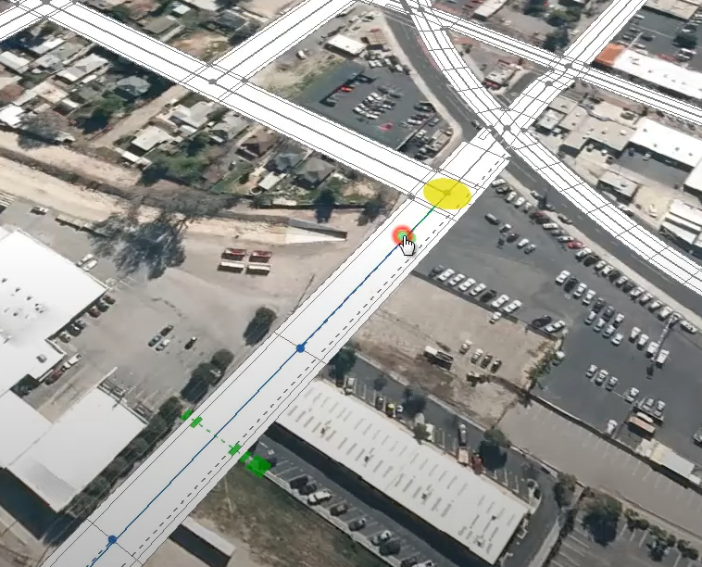

Avec les outils streets, nous pouvons créer, supprimer, réorienter, élargir des segments de route ou des nodes :



De gauche à droite :

-Dessiner de nouvelles routes

-Éditer les routes existantes

-Élargir ou courber les routes

-Arrange les problèmes de géométrie

En sélectionnant un segment nous pouvons accéder à ces paramètres **INSPECTOR** (largeur, précision…)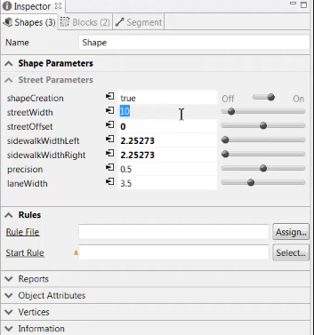

**VI. Stylisation**

La stylisation de route est relativement simple dans CityEngine. Rendez-vous dans l’onglet **Navigator** puis tapez “**Street_Modern_Simple.cga**”. Effectuez un glisser-déposer sur les routes.

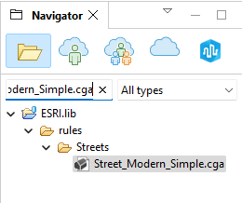

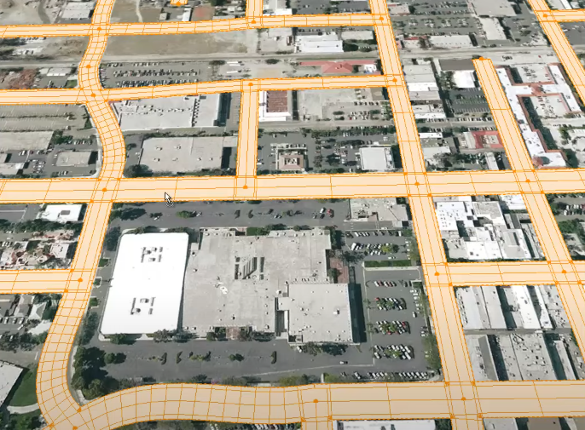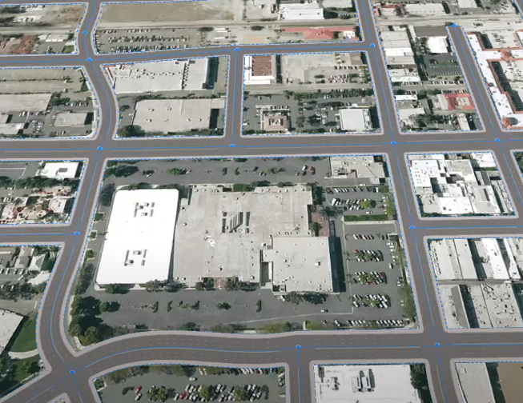

**Votre couche de route est maintenant stylisée**

**VIII. Les liens utiles**

-Les ressources et tutos sur CityEngine misent à disposition par ESRI :

<https://doc.arcgis.com/en/cityengine/latest/tutorials/introduction-to-the-cityengine-tutorials.htm>

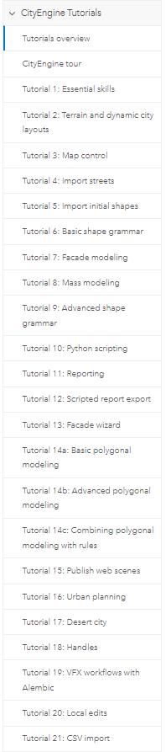



-La chaine YouTube associé à ses tutos CityEngineTV :

<https://www.youtube.com/c/CityEngineTV>

-Une autre vidéo sur la gestion et la modélisation des routes sur CityEngine :

Geoinformatics : Modelling roads in CityEngine :

<https://www.youtube.com/watch?v=IfKPwKp2cp8&ab_channel=Geoinformatics>